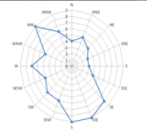
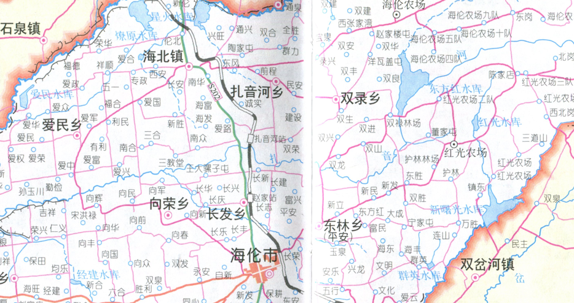
本项目位置
图例
比例尺1:540000
附图1 项目地理位置图
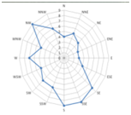
固废暂存
燃料库
水源蒸汽间
设备间
原料间
酱油原料蒸料间
曲房
酱油发酵间
酱油浸淋间
酱油灭菌间
酱油灌装间
酱油包装间
酱油产品库
烹饪黄酒产品库
醋产品库
外包装车间
黄酒灌装间
醋灌装间
醋灭菌间
黄酒灭菌间
外包装车间
黄酒榨酒间
醋浸淋间
黄酒发酵间
醋发酵间
蒸料下曲间
生料制醋间
包材库

办公室
图例
锅炉烟囱
雨水流向
污水总排放口
比例尺1：364
醋原料间
黄酒原料间
141m
25.5m
灰渣间
污水处理间
附图2 项目厂区平面布置图

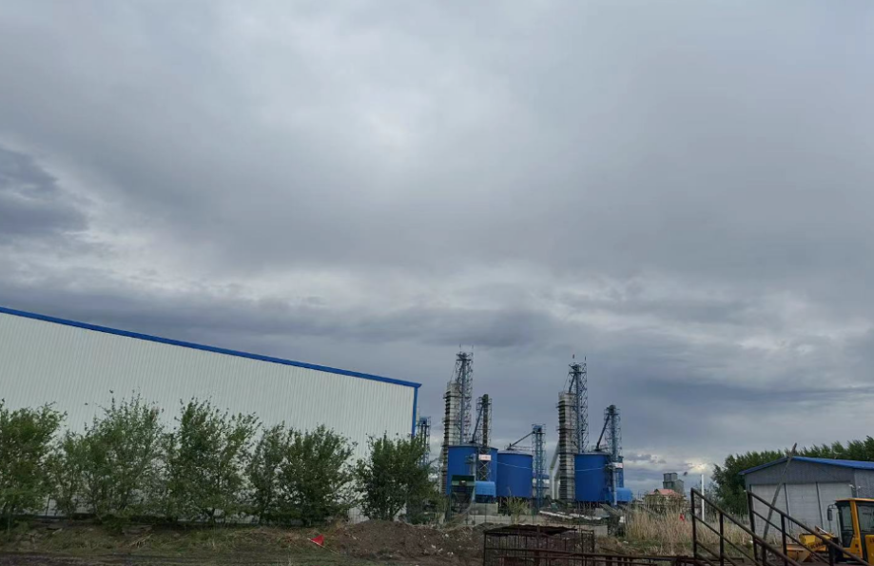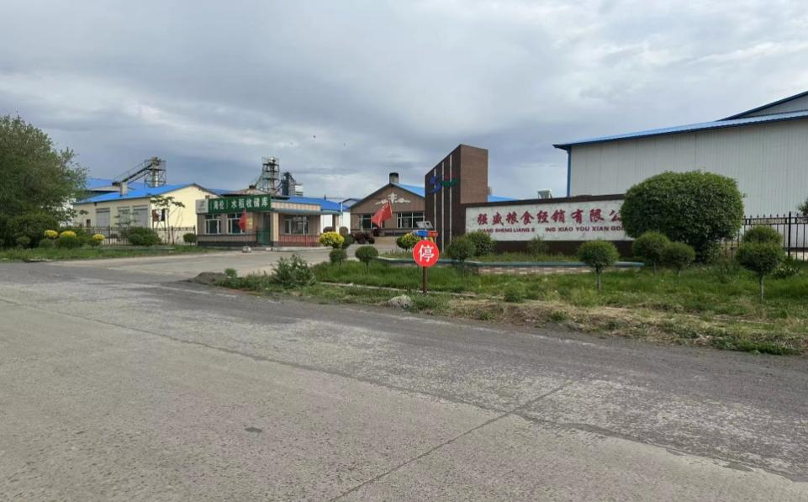
东侧为吉粮粮食经销有限公司 南侧为绥北高速海北连接线，隔路为强盛粮食经销有限公司
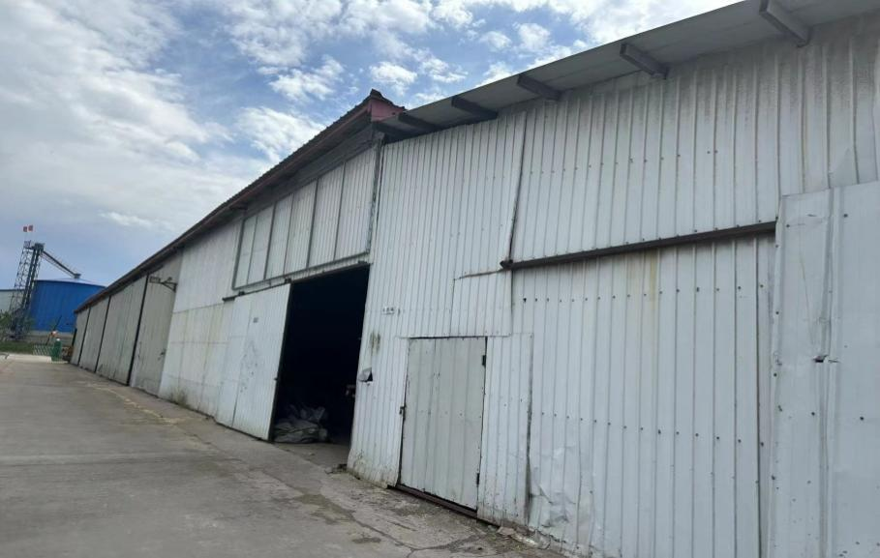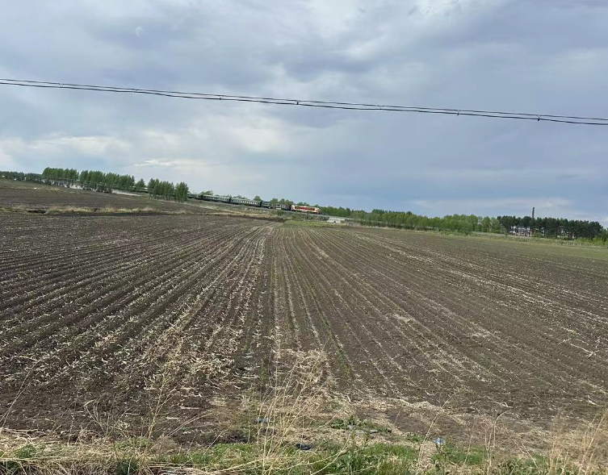
西侧为海北镇高老庄酒业 北侧为农田
附图3 项目四周情况图
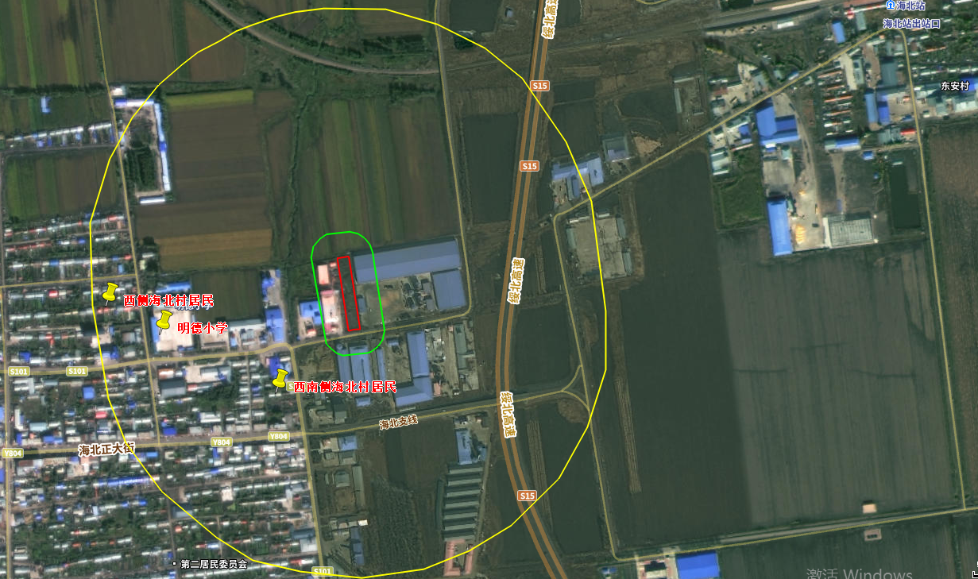附图4 项目敏感目标分布图
图例
本项目
声环境敏感目标调查范围
大气环境敏感目标调查范围
敏感目标
比例尺：1:6080
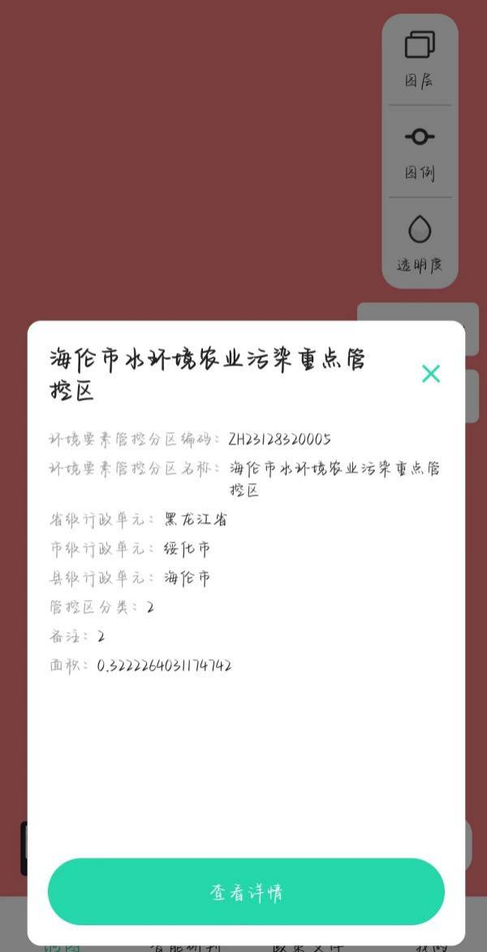
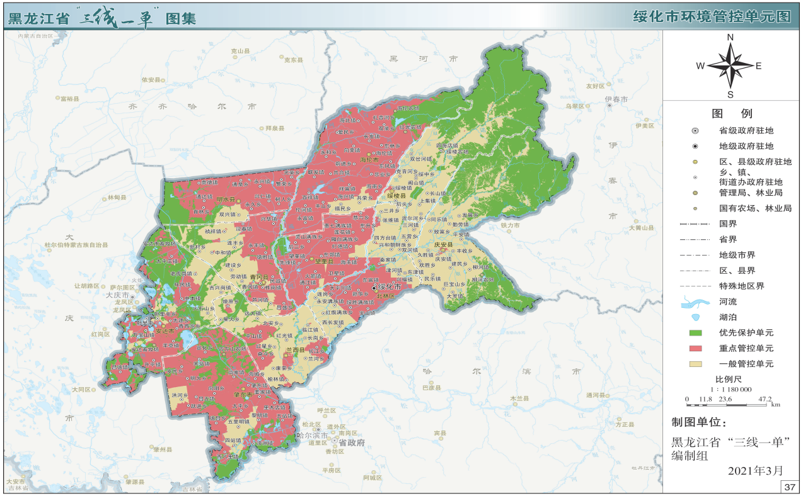
本项目
附图5 绥化市环境管控单元图

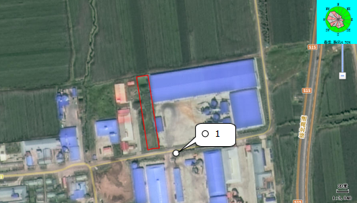
图例
本项目位置
大气监测点位
比例尺1:3040
附图6现状监测点位示意图

